Roberto Ghezzi in Groenlandia per un nuovo progetto

The Greenland Project
lo scioglimento dei ghiacci tra arte, scienza e sostenibilità

Un progetto dell’artista Roberto Ghezzi
a cura di Mara Predicatori

in collaborazione con Biagio Di Mauro del CNR - ISP (Istituto di Scienze Polari)
con il supporto di The Red House di Robert Peroni e Phoresta Onlus e il contributo di Cartiera Enrico Magnani Pescia

Dal 15 giugno al 10 luglio 2022

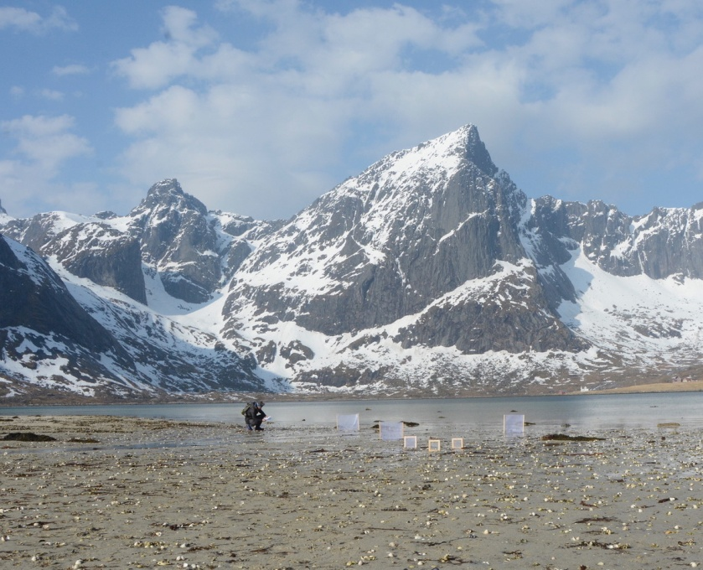
Installazione per NATUROGRAFIE, Isole Lofoten, Norway, 2019. Courtesy the artist

Il paesaggio naturale è da sempre il campo di ricerca artistico di Roberto Ghezzi. Dapprima indagato attraverso la pura pittura, negli ultimi anni l’artista toscano, affascinato dagli ambienti e dalle loro specifiche peculiarità, inizia ad operare sempre più immergendosi in essi e tentando di restituirne le specificità e l’essenza. Nascono così agli inizi del Duemila le Naturografie, tele letteralmente scritte dalla natura che l’artista lascia in terra o acqua e ritira nel momento in cui ritiene i sedimenti qui trasferitesi ne restituiscano in qualche modo il sembiante e il DNA. Si tratta di lavori che richiedono a Ghezzi lunghi tempi di realizzazione e portano l’artista a praticare e vivere l’ambiente naturale per lunghi periodi, sondandone caratteristiche, morfologie e divenendone empiricamente un ottimo conoscitore. A questa ricerca, a matrice pittorico/estetica, si affianca quindi, sempre più, anche un interesse scientifico tale da indurre l’artista a collaborare sovente con biologi e studiosi ed enti che si occupano di rilevare l’impatto che l’uomo ha sulla natura stessa.

In due decenni Ghezzi ha realizzato installazioni e ricerche in molti luoghi nazionali e internazionali, legando il suo lavoro a studi sull’ecosistema e sulla biologia in parchi e riserve naturali di tutti i continenti (Alaska, Islanda, Sud Africa, Tunisia, Norvegia, Patagonia, Croazia). In Italia ha realizzato numerosi progetti di ricerca in ogni regione e tipologia di ambiente (Toscana, Emilia Romagna, Calabria, Friuli Venezia Giulia, Umbria).

Nel caso della Groenlandia, la residenza – della durata di circa un mese presso la Red House di Tasiilaq - sarà funzionale a Ghezzi per tentare di restituire, in chiave artistica, il fenomeno dello scioglimento dei ghiacciai. A tal fine, questa volta, per trascrivere artisticamente su supporto tale fenomeno, Ghezzi ipotizza di usare la cianotipia, una particolare tecnica che prevede l’uso di carte fotosensibilizzate per rilevare il rapido mutamento dello spessore del ghiaccio. Da ciò seguirà un interessante dialogo, sia preliminare, che successivo alla spedizione, tra l’artista e i ricercatori dell’Istituto di Scienze Polari del CNR. Artista e studiosi, infatti, intrecciando i reciproci sguardi e approcci, offriranno inedite chiavi di lettura dei fenomeni naturali contribuendo alla divulgazione e conoscenza, attraverso questa proficua collaborazione multidisciplinare, di suggestioni e rivelazioni su uno dei più problematici fenomeni naturali della nostra epoca.

The Greenland project di Ghezzi sarà incentrato pertanto sull’utilizzo della cianotipia a contatto che non utilizzerà tessuti ma una speciale carta fatta a mano secondo un antico procedimento, per accogliere i segni dello scioglimento del ghiaccio. L’artista, dopo un’accurata analisi dei luoghi più idonei - effettuata preventivamente sulle mappe e successivamente in loco - grazie al supporto di Red House, realizzerà delle cianotipie del ghiaccio in scioglimento nella zona di Tasiilaq sulla costa orientale della Groenlandia. La cianotipia è un’antica tecnica fotografica sviluppata dal fotografo e chimico inglese, John Herschel tra il 1839 e il 1842, che sfrutta la reazione di alcuni sali alla luce ultravioletta. Inserendo la carta fotosensibilizzata mediante sali al di sotto del ghiaccio, in una zona di confine dove il ghiaccio è in scioglimento nel mese di giugno, l’artista otterrà delle istantanee del fenomeno del suddetto cambiamento di stato.
L’obiettivo del progetto è quello di lavorare nello stesso punto per circa 25 giorni, realizzando cianotipie della stessa zona al fine di “fotografare” il fenomeno della liquefazione e, quindi. dell’arretramento del ghiaccio -giorno per giorno- in un determinato luogo. In tal modo, l’artista ipotizza di produrre un’immagine emblematica del fenomeno del ghiacciaio in arretramento (e della velocità con cui tale processo avviene), con quell’estetica che connota da anni la sua “pittura di paesaggio”. A tale lavoro, per completezza e nell’intento di fornire alla ricerca artistica un supporto scientifico secondo la consueta logica che alimenta il lavoro di Ghezzi, sarà accompagnato un testo del Dott. Biagio Di Mauro del CNR - ISP sullo scioglimento dei ghiacciai in Groenlandia (ad es. sulla velocità dello stesso, sul cambiamento negli anni del fenomeno, sulle possibili cause e conseguenze, ecc..).
All’esito della residenza artistica le creazioni e il testo scientifico (se del caso, accompagnato anche da visualizzazioni grafiche), saranno raccontate, pubblicate ed esposte attraverso i social, i media sia digitali che cartacei, la televisione e una mostra finale che raccoglierà tutta l’esperienza.
L'intera residenza artistica di Roberto Ghezzi sarà ad impatto neutro grazie al contributo di Phoresta Onlus che calcolerà e poi compenserà mediante la piantumazione di alberi tutte le emissioni di CO2 del progetto.

INFO
Titolo: The Greenland Project. Un progetto di Roberto Ghezzi
Oggetto: Progetto e residenza d’artista in Groenlandia. Lo scioglimento dei ghiacci tra arte, scienza e sostenibilità
In collaborazione con Biagio Di Mauro del CNR - ISP (Istituto di Scienze Polari)
Curatela: Mara Predicatori
Logistica: Red House by Robert Peroni
Sponsor tecnico: Cartiere Enrico Magnani Pescia
Collaborazione: Phoresta Onlus
Communication & media relations
Amalia Di Lanno +39 3337820768 info@amaliadilanno.com

